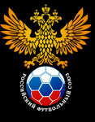 | 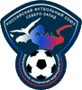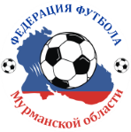 | РОССИЙСКИЙ ФУТБОЛЬНЫЙ СОЮЗ  Межрегиональное объединение  федераций футбола «Северо-Запад»  Федерация футбола Мурманской области |  | Адрес, телефон,  реквизиты организации
ЗАЯВОЧНЫЙ ЛИСТ
команды «______________» города ____________________
на участие в ___________________________________________(наименование соревнований)
__________________________________ (место, время проведения соревнований)

№  п/п | Фамилия, имя, отчество  (полностью) | Дата  рождения | Спортивная школа/организация | Серия и номер паспорта  (свидетельства о рождении) | ЕНИ | Виза врача
1 | 2 | 3 | 4 | 5 | 6 | 7
1
2
3
4
5
6
7
8
9
10
11
12
13
14
15
16
17
18

Руководящий и тренерский состав команды

№  п/п | Фамилия, имя, отчество  ( полностью ) | Должность | Дата рождения | Домашний адрес, телефон | Личная подпись
1.
2.

Руководитель
 | Организации (учреждения) ___________________________  М П | Допущено  к соревнованиям _________________________футболиста(ов)
М П Врач _______________________ ( ________________________)
(подпись) Ф.И.О.
Оформлено __________ футболистов
“____” _____________________ 20___ г. Главный судья соревнований ____________________ ( ________________________)
(подпись) Ф.И.О.

